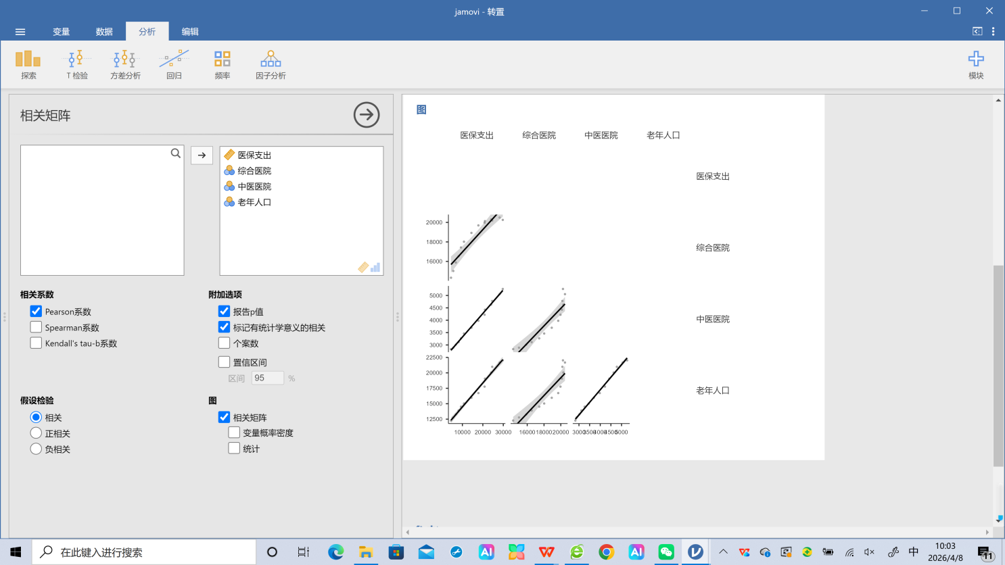注：医保支出指基本医疗保险基金支出 (亿元) ，综合医院指综合医院数 (个)，中医医院指中医医院数 (个)，老年人口指65岁及以上人口 (万人)
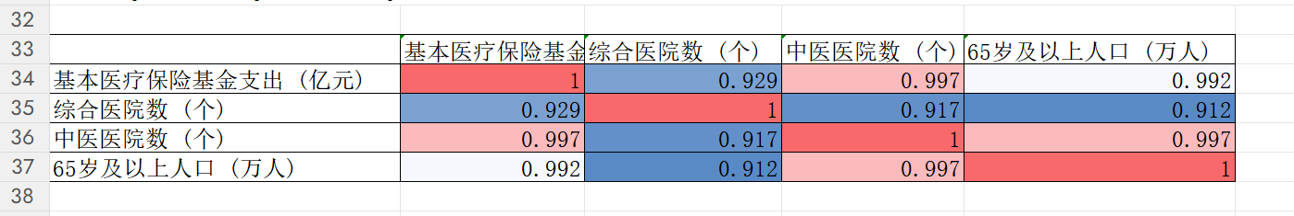
1. 变量间的散点图矩阵

图X展示了医保支出、综合医院数、中医医院数及老年人口四个变量之间的散点图矩阵。每个子图呈现两个变量的对应关系，对角线显示变量自身的分布。

从散点图矩阵可以直观看出：

· 所有变量对之间的散点均紧密分布在一条上升的直线附近，无明显离群值，提示存在强烈的正相关关系。
· 尤其医保支出与中医医院数、医保支出与老年人口、老年人口与中医医院数这三对变量的点几乎完全共线，表明它们几乎呈现同步的线性增长趋势。

2. 相关系数矩阵

表X列出了四个变量的 Pearson 相关系数（及显著性水平）。结果显示：

变量对 相关系数 (r) p值
医保支出 – 中医医院数 0.997 <0.001
医保支出 – 老年人口 0.992 <0.001
医保支出 – 综合医院数 0.929 <0.001
老年人口 – 中医医院数 0.997 <0.001
老年人口 – 综合医院数 0.912 <0.001
中医医院数 – 综合医院数 0.917 <0.001

所有相关系数均在 0.91 以上，且 p 值均小于 0.001（在散点图矩阵中用 *** 标注），具有极高的统计学显著性。

3. 结论

上述结果表明：

· 老龄化（老年人口）与医保支出高度正相关（r=0.992，p<0.001），验证了“人口老龄化推高医疗费用”的假设。
· 中医医院数同样与医保支出、老年人口呈极强正相关（r=0.997），且相关系数略高于综合医院数，说明中医服务规模的扩张与老龄化、医保支出的增长紧密同步。
· 综合医院数虽也与上述变量正相关，但相关性相对稍低（r≈0.92），提示综合医院的增长速度或关联强度略低于中医医院。

综上，统计证据支持：在老龄化背景下，中医医院服务能力快速提升，且这种提升与老龄化进程高度吻合。这为后续探讨中医“治未病”在控制医保支出中的潜在价值提供了数据基础。

